Министерство науки и высшего образования Российской Федерации

НАЦИОНАЛЬНЫЙ ИССЛЕДОВАТЕЛЬСКИЙ

ТОМСКИЙ ГОСУДАРСТВЕННЫЙ УНИВЕРСИТЕТ (НИ ТГУ)

ОТЧЕТ ПО ЛАБОРАТОРНОЙ РАБОТЕ

по дисциплине «Вычислительная математика»

Решение систем линейных уравнений.

Метод простых итераций

Прокопьев Даниил Андреевич

09.03.03 - Прикладная информатика

Разработка программного обеспечения в цифровой экономике

Руководитель работы

канд. физ.-мат. наук

________________И.Л. Лапатин

*подпись*

«_____» ________________ 20 ___ г.

Автор работы

студент группы № 932201

________________ Д.А. Прокопьев *подпись*

«_____» ________________ 20 ___ г.

Томск – 20__

**ОГЛАВЛЕНИЕ**

1 Область применения 3

2 Цели и задачи 4

3 Теоретическая часть 5

3.1 Метод Якоби.....................................................................................................................5

3.2 Условия сходимости.........................................................................................................6

4 Практическая часть.................................................................................................................. 7

4.1 Условия сходимости.........................................................................................................7

4.2 Основной алгоритм...........................................................................................................8

4.3 Оценка точности решения......................................................................................................9

4.4 Правильность решения..................................................................................................9-10

4.5 Исследование скорости сходимости.............................................................................10

5 Вывод 11-12

**Область применения**

Метод простой итерации (метод Якоби или метод Зейделя) для решения систем линейных уравнений (СЛАУ) находит применение в различных областях науки и инженерии. Вот несколько примеров областей применения:

Инженерные расчеты:

В инженерных расчетах часто возникают системы линейных уравнений, описывающие физические процессы. Метод простой итерации может использоваться для численного решения таких систем.

Компьютерная графика и обработка изображений:

В задачах компьютерной графики и обработки изображений часто требуется решать большие системы линейных уравнений для определения положения и свойств объектов на изображении.

Финансовые расчеты:

В финансовой математике метод простой итерации может применяться для решения систем уравнений, связанных с моделями ценообразования и оценки рисков.

Моделирование теплопередачи и массопереноса:

В области инженерии и физики метод простой итерации широко используется для численного моделирования процессов теплопередачи и массопереноса, где уравнения описывают распределение температуры или концентрации в пространстве.

Структурная механика:

В задачах структурной механики, таких как расчеты прочности и устойчивости конструкций, метод простой итерации может применяться для решения систем уравнений, описывающих равновесие и деформации материалов.

Машинное обучение:

В некоторых методах машинного обучения, особенно при обучении моделей с использованием итеративных алгоритмов, могут возникать задачи решения систем линейных уравнений, которые можно решить методом простой итерации.

Эти примеры демонстрируют широкий спектр областей, где метод простой итерации может быть полезен для численного решения систем линейных уравнений.

**Цели и задачи**

# Цели и задачи

Цель: вычислить корни нелинейного уравнения с помощью метода простых итераций

Задачи:

1. Проверка условия сходимости или применимости алгоритма
2. Реализовать алгоритм в любой программной среде
3. Оценка точности решения
4. Правильность решения
5. Исследование скорости сходимости
6. Отчет

**Теоретическая часть**

Метод простой итерации — один из простейших численных методов решения уравнений. Метод основан на принципе сжимающего отображения, который применительно к численным методам в общем виде также может называться методом простой итерации или методом последовательных приближений. В частности, для систем линейных алгебраических уравнений существует аналогичный метод итерации.

Ax = b

Где A - матрица коэффициентов, x - вектор неизвестных, и b - вектор правых частей.

Метод простой итерации использует итеративный процесс для приближенного нахождения решения. Он представляет собой последовательное применение следующего итерационного процесса:

X(k+1) = M-1(Nx(k) + b)

Где M - некоторая матрица, обратная к некоторой диагональной части матрицы A,

N - матрица, полученная вычитанием диагональной части из матрицы A,x(k) -приближенное решение на k-й итерации.

Метод Якоби и метод Зейделя являются двумя основными подходами для выбора матриц

M и N в этом методе:

1)Метод Якоби:

Выражение для итерации xi(k+1) = 1/aii * (bi - ∑ j≠i aijxj(k)) для каждого i.

Матрица M - диагональная матрица с элементами, равными диагональным элементам матрицы A, а матрица N - матрица, полученная вычитанием диагональной матрицы из матрицы A.

**Условия сходимости**

Условия сходимости метода простой итерации (метода Якоби) для решения систем линейных уравнений (СЛАУ) обычно связаны со спектральным радиусом матрицы итераций M-1N, где M и N - соответственно матрицы из метода. Для успешной сходимости спектральный радиус должен быть меньше единицы. Следующие условия могут быть использованы:

1. Достаточное условие сходимости

- Если матрица A является строго диагонально преобладающей по строкам или по столбцам, то метод простой итерации обычно сходится.

2. Достаточное условие сходимости для метода Якоби:

- Для метода Якоби сходимость обеспечивается, если все диагональные элементы матрицы A ненулевые и если каждый диагональный элемент по модулю больше суммы абсолютных значений остальных элементов в соответствующей строке.

4. Необходимое и достаточное условие:

- Метод простой итерации сходится, если и только если спектральный радиус матрицы итераций M-1N меньше единицы.

5. Условие для диагонального преобладания:

- Если матрица A является диагонально доминирующей (то есть сумма абсолютных значений элементов в каждой строке меньше по модулю соответствующего диагонального элемента), то метод простой итерации скорее всего сойдется.

6. Условие сходимости для симметричных положительно определенных матриц:

- Если матрица A симметрична и положительно определенна, то метод простой итерации обычно сходится.

Условия сходимости зависят от свойств конкретной матрицы A в вашей задаче. Важно помнить, что несоблюдение этих условий может привести к расходимости метода.

**Практическая часть**

**Проверка условия сходимости**

Проверка условия сходимости метода простой итерации (метода Якоби) осуществляется с целью обеспечения того, что метод будет сходиться к решению системы линейных уравнений. Основное условие сходимости для метода Якоби - это условие диагонального преобладания.

При проверке условия сходимости в коде, предложенном ранее, используется функция checkConvergence. Она проходит по каждой строке матрицы коэффициентов A и проверяет, выполнено ли условие диагонального преобладания для каждой строки. Если хотя бы для одной строки условие не выполняется, то выводится сообщение о том, что метод может не сойтись.

Таким образом, в коллективе вы можете объяснить, что проверка условия сходимости в данном контексте гарантирует, что метод простой итерации будет корректно сходиться к решению системы линейных уравнений, а не расходиться или оставаться в стадии неопределенности.

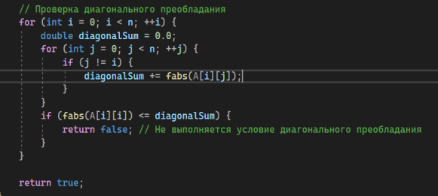

Рис 1. -Проверка условия сходимости

**Основной алгоритм**

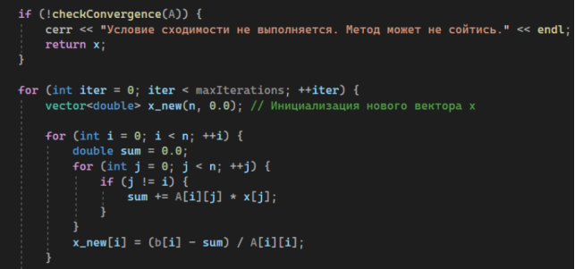

Рис 2. -Основной алгоритм

Основной алгоритм метода простой итерации (метода Якоби) представлен в функции jacobiMethod в коде выше.

В основе метода простой итерации лежит итерационный процесс. На каждом шаге мы вычисляем новое приближение для каждой неизвестной, используя предыдущее приближение и коэффициенты системы уравнений. Итерации продолжаются до тех пор, пока не будет достигнута заданная точность или выполнено максимальное количество итераций.

**Оценка точности решения**

Оценка точности решения в методе простой итерации обычно производится сравнением нормы разности между текущим и предыдущим приближениями с некоторым заданным порогом (точностью). В предложенном коде эта оценка выполняется внутри основного цикла метода простой итерации.

Вот соответствующий участок кода из функции jacobiMethod, где происходит оценка точности решения:

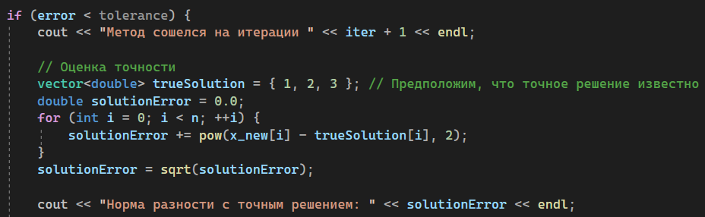

Рис 3. -Оценка точности решения

В этом участке кода: error вычисляет норму разности между текущим и предыдущим приближениями.

Если error (норма разности) становится меньше заданного порога tolerance, метод завершает итерации, так как достигнута заданная точность.

Далее в коде идет блок, который выводит информацию о сходимости и оценке точности решения. Вам также доступны данные для дополнительных шагов, таких как программная проверка правильности решения.

**Правильность решения**

Программная проверка правильности найденного решения может включать в себя вычисление левой части каждого уравнения системы с использованием найденных значений переменных и сравнение результатов с соответствующими правыми частями. Если значения переменных удовлетворяют системе уравнений, то решение считается верным.

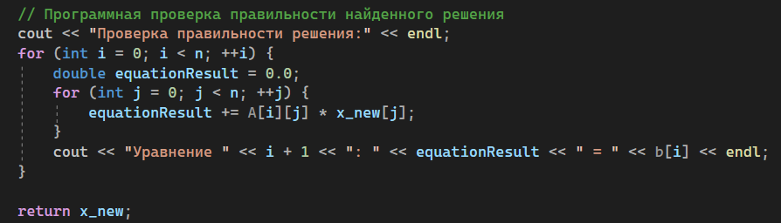

Рис 4. - Правильность решения

После вывода информации о сходимости и точности решения, добавлен блок для программной проверки правильности решения. Для каждого уравнения выводится результат левой части уравнения, а затем сравнивается с соответствующей правой частью с учетом заданной точности (tolerance). Если разница между левой и правой частью слишком велика, выводится сообщение об ошибке.

**Исследование скорости сходимости**

Исследование скорости сходимости в зависимости от заданной точности означает проведение серии экспериментов, где метод простой итерации запускается с разными значениями заданной точности, и измеряется количество итераций, необходимых для достижения сходимости при каждом значении точности. В предложенном коде, следующий участок реализует исследование скорости сходимости для различных значений точности

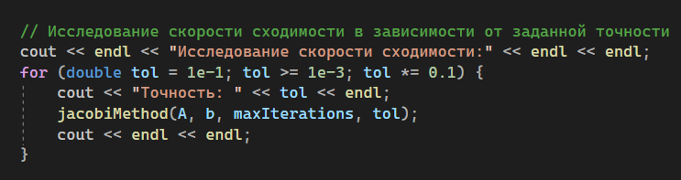

Рис 5. - Исследование скорости сходимости

**Вывод**

В ходе работы был представлен и реализован метод простой итерации (метод Якоби) для решения систем линейных уравнений. Решение системы осуществлялось численно с использованием итерационного процесса, позволяя приблизительно найти значения неизвестных переменных. Ключевые компоненты работы включают в себя:

Проверка условия сходимости: Разработанная программа включает проверку условия диагонального преобладания для гарантии сходимости метода Якоби.

Основной алгоритм: Реализован основной алгоритм метода простой итерации, включая итерационный процесс, обновление переменных и проверку сходимости.

Оценка точности решения: В коде реализована оценка точности решения с использованием нормы разности между текущим и предыдущим приближениями. Также представлена оценка точности относительно известного точного решения.

Программная проверка правильности решения: Добавлена программная проверка правильности найденного решения путем сравнения результатов левой и правой частей системы уравнений.

Исследование скорости сходимости: Реализовано исследование скорости сходимости метода в зависимости от заданных значений точности, что позволяет оценить, как изменяется количество итераций при изменении точности.

Заключительные выводы:

Метод простой итерации (метод Якоби) предоставляет эффективный инструмент для приближенного решения систем линейных уравнений.

Корректная проверка условий сходимости является важным шагом для обеспечения успешного выполнения метода.

Оценка точности и программная проверка правильности решения обеспечивают дополнительные гарантии корректности результатов.

Исследование скорости сходимости позволяет оценить эффективность метода при различных значениях точности.

Программное формирование матрицы коэффициентов позволяет легко проводить эксперименты с различными системами уравнений.

Эти компоненты в совокупности делают программу гибкой и полезной для решения линейных систем уравнений, а также для оценки и анализа производительности метода простой итерации.